자료배포 | 2020.03.05
보도요청 | 배포 이후
문의 | 한승우 팀장 T: 02 410 9056  김지윤 대리 T: 02 410 8706  박준영 팀원 T: 02 410 0429 | Email:  pa@hanmi.co.kr

한미약품 ‘목앤 스프레이’, 바이러스 살균 효과 ‘주목’
(세틸피리디늄염화물수화물 성분)

목 염증 완화 및 항균 기능 동시에 하는 인후염치료제
살균 작용 CPC 성분…입속 건강 및 위생 관리에 효과

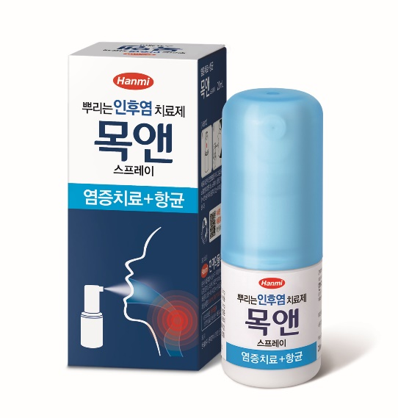
전세계적인 바이러스 확산 때문에 개인 건강 및 위생에 대한 관심이 폭증하는 가운데, 간편한 입 속 분사로 염증 치료는 물론 바이러스 살균까지 가능한 목앤스프레이가 약국가에서 주목받고 있다.

한미약품 목앤 스프레이(이하 목앤)는 염증∙통증에 효과적인 수용성아줄렌 성분(0.2mg/mL)과 항균 작용을 하는 CPC(세틸피리디늄염화물수화물) 성분(3mg/mL)을 혼합한 인후염 치료제다.

목 염증 및 염증으로 인한 통증 완화에 도움을 주며, 목의 부종과 구내염 및 쉰 목소리 완화에도 효과적이다.

특히 목앤에 함유된 CPC의 인플루엔자 바이러스 살균 효과에 대한 연구 결과는 저널 <PATHOGENS AND IMMUNITY>(Jun 2017)에 게재된 바 있다.
위 논문에 따르면 CPC는 바이러스막을 타겟해 인플루엔자 바이러스를 박멸하는데, 저농도의 CPC로도 살균이 가능하며 내성 또한 발현되지 않았다. 실제 동물실험에서도 CPC 투여시 인플루엔자 관련 발병률이나 사망률의 감소가 확인됐다.
목앤은 파라벤 등 별도 보존제가 들어있지 않고, 박하향을 첨가해 사용시 상쾌함을 느낄 수 있다. 이 같은 특장점은 최근 다양한 바이러스 확산이 시작된 1월 이후 목앤의 주문량 급증으로 이어져 지난 1~2월 매출이 전년 동기 대비 63% 상승했다.

한미약품 관계자는 “목앤은 목 염증 완화와 항균의 이중 작용이 가능해 목의 통증 및 목의 부종에 효능 효과가 있는 일반의약품”이라며 “목앤의 세틸피리디늄 성분은 바이러스
살균 효과가 있어 건강 및 위생 관리에 도움이 될 수 있다”고 말했다.
목앤은 1회 3~4번 분사하고, 1일 3~5회 사용하면 된다. 일반의약품인 목앤은 약국 전문 영업·마케팅 회사인 온라인팜을 통해 전국 약국에 공급된다.
<끝>

